一：产品介绍：
一个多用户的商城管理平台（每申请一个账号都可以绑定一个公众平台，对应的就可以建立一个独立的商城）。商城的特色功能：
- 支持个人支付宝支付。2）支持商家支付宝支付。3）支持微信支付。4）支持将淘宝/天猫数据一键导入。5）具有分销商管理系统。
二：网站前端页面：
前端页面以吕雷超的微服客为基础进行修改。取消注册按钮，所有用户统一有总后台或者代理商后台进行开户，每次开完一个客户，登录的时候需要填写1）“个人资料”包括：联系人、联系方式、联系邮箱、联系地址 2）公众平台资料：绑定平台所需要的所有资料（按照原平台进行）
- 网站后台风格和样式：
- 功能模块样式参照这种（具体颜色和效果可以自行设计）：
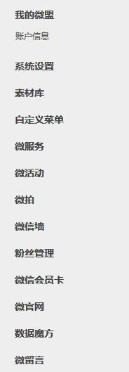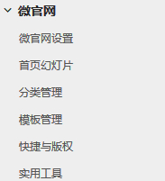

后台页面顶部显示方式：1保留，2去掉，3整合到个人资料里面去
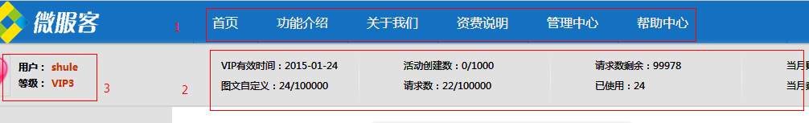
 退出按钮保留。
- 具体功能模块：
1）需要将微商城里面的所有功能菜单整合到上一级目录中（因为现在平台的整体定位就已经是电商平台，所有其他的功能都是需要去掉的，其他的功能都是围绕电商开展的）。功能模块“基础”中的部分功能：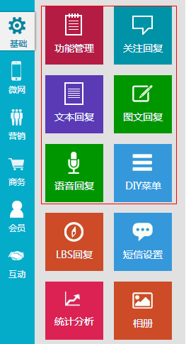
保留，去掉LBS回复、短信设置、相册等。

- 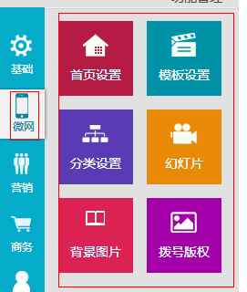“微网”模块里面的“拨号版权”去掉，将“微网”改成“商城风格”
- 下面将是商城里面的所有功能模块：
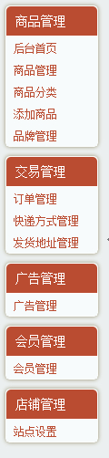其中“商品管理”中应该添加“外部导入”。一级目录还应该添加个“支付管理”，在页面里面设置、选择合适的支付方式，类似于：
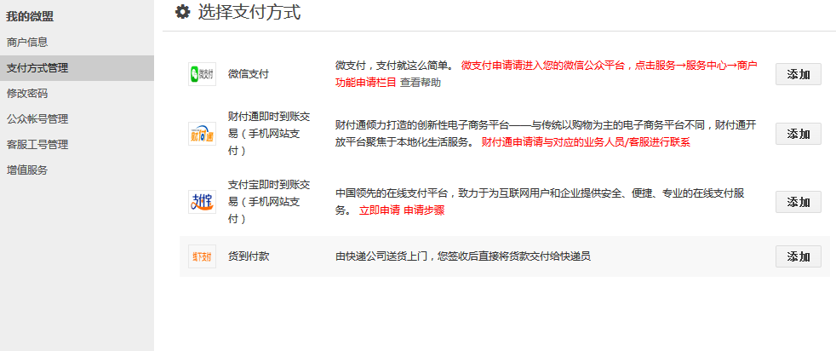
其中微信支付：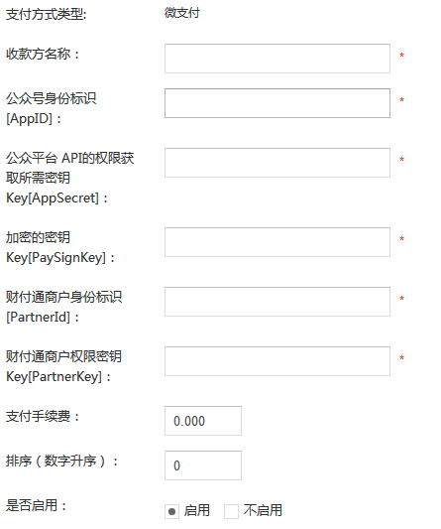
支付宝支付：
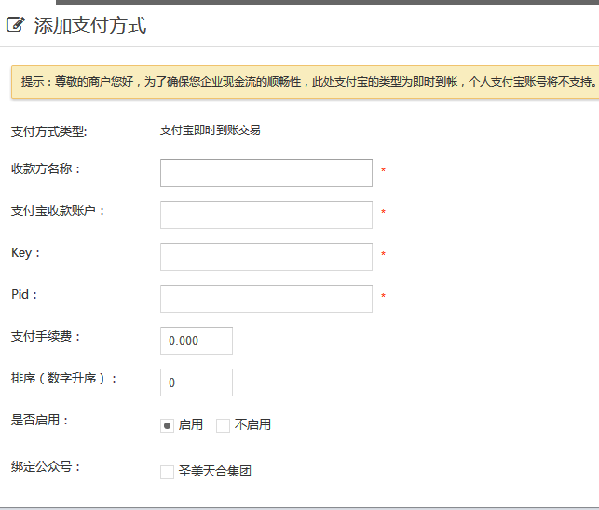
- 所以综合以上内容，管理后台左边的模块应该如下图：
商城概览
商城概览（注：正常登录到商城后台之后第一个显示就是这个页面，这个页面里有数据统计包括：1）到店PV跟UV，以数据图表形式展示，可选择近7天和近30天 2）商品浏览次数最多的10个商品排名，以图表形式展示 3）原商城里面的订单信息 4）原商城里面的财务信息）
我的信息
商户资料（注：这个资料就需要把商城里面的商户资料整合过来）
公众平台资料
修改密码
基础模块
关注回复
文本回复
图文回复
自定义菜单
菜单设置
商城模板
首页设置
模板管理
分类设置
广告位管理
背景图片
商品管理
商品管理
添加商品
外部导入
商品分类
品牌管理
交易管理：
订单管理
快递方式管理
收货地址管理
会员管理
会员管理
支付管理
支付方式设置
- 总的管理后台
- 总的后台一进入页面也是需要有数据统计页面包括：入驻商家个数，网站访问PV/UV （以图表形式显示）。
- 支持分销商管理。
- 手机端商城相关
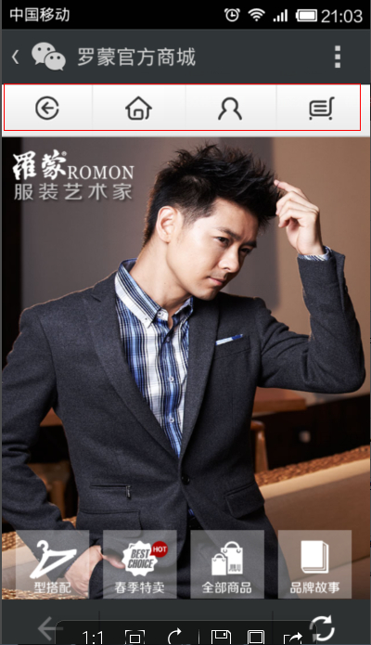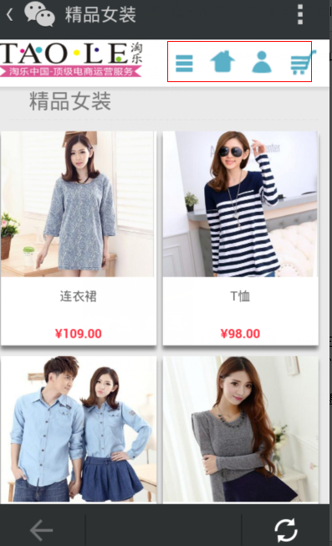
我们微网站模板上现在没有顶部图标，需要在每个页面都需要添加上如图所示的图标，图标功能跟我们现有的结合。即：风格按照图一，功能模块按照图二，分别是：分类、首页、个人中心、购物车。

注：以上是个人角度出发考虑的，如果有想法或者意见可以随时交流（想定位在一个电商平台的基础上的）。

